**Sorbet Fraise Rhubarbe**

#### Ingrédients

**Pour environ 800 ml**

300g de fraises

500g de rhubarbe fraîche

100g de sucre

25 g de sirop de glucose

#### Préparation

Coupez la rhubarbe en morceaux. Ajoutez les fraises, le sucre. Répartissez dans un plat allant au four. Couvrez de papier aluminium et enfournez une heure à 150°C. Laissez refroidir avant de laisser reposer au frigo.

Le lendemain, récupérez le jus. Chauffez-le avec le sirop de glucose et incorporez ce mélange aux fruits. Turbinez en sorbetière au moins une demi-heure puis laissez reposer deux heures au congélateur.

[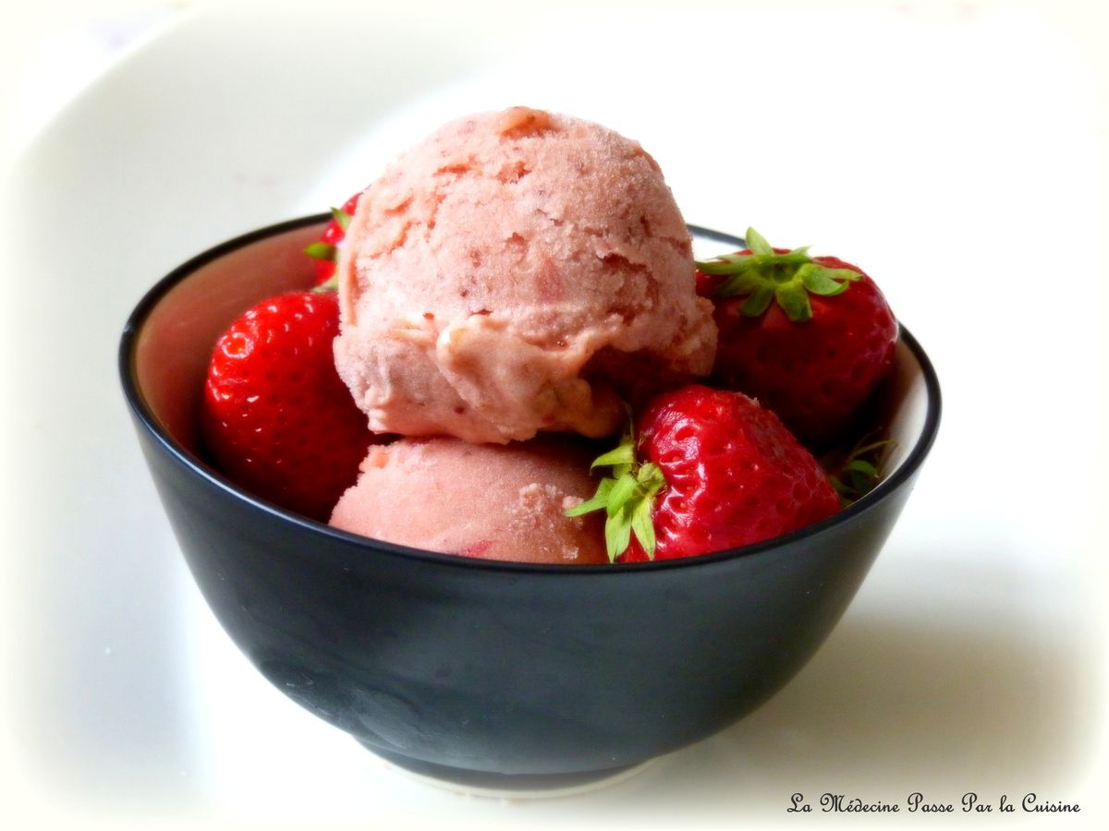](http://img.over-blog-kiwi.com/1/25/66/82/20150603/ob_56602c_sorbet-fraise-rhubarbe.jpg)